Методическая разработка урока
учителя немецкого языка
МБОУ «ЦО-гимназия №11 им. Александра и Олега Трояновских» г. Тула
Тюриной Ирины Петровны
Тема: «Erntedankfest»
6 класс
УМК: Вундеркинды плюс
Тип урока: урок обобщения и систематизации знаний
Цели урока:
1. Повышение интереса к предмету и мотивации с помощью игровых моментов;
2. Активизация ранее изученной лексики;
3. Расширение знаний и умений учащихся по предмету;
4. Создание благоприятных условий для развития познавательных интересов и речевых умений и выявления знаний и умений учеников в нестандартных игровых ситуациях;
Задачи:
- Установление межпредметных связей;
- Формирование умений взаимодействия в команде;
- Формирование условий для проявления и развития индивидуальных творческих способностей и коммуникативных навыков;
- Развитие языковой активности обучающихся и расширение кругозора;
- Формирование уважительного отношения к культуре, нравам, обычаям. Достижениям представителей других национальностей;
- Углубление страноведческих знаний обучающихся.
Планируемые результаты:
Предметные: систематизация имеющихся знаний, актуализация лексического и грамматического материала, расширение словарного запаса, совершенствование правильности оформления речи.
Личностные: формирование познавательного интереса к учебной деятельности, изучению иностранного языка, освоение культуры общения, осознание иностранного языка, как основного средства общения, приобретение умения мотивированной организации собственной деятельности.
Метапредметные:
регулятивные: осознание и сохранение учебной цели, с учётом выделенных учителем ориентиров действия в сотрудничестве с учителем и сверстниками, планирование своих действий в соответствии с поставленной задачей, осуществление самоконтроля, самооценки и рефлексии, развитие эмоционального интеллекта, умение оценивать результат выполнения учебного задания на основе определённых критериев оценки, учёт установленных правил в контроле способа решения;
познавательные: осуществление поиска необходимой информации для выполнения учебных заданий, осуществление логических действий, умение обобщать, сравнивать, выявлять закономерности, выбирать, анализировать и систематизировать, строить сообщения в устной и письменной форме.
коммуникативные: адекватное использование речевых средств для решения коммуникативных задач; осуществление контроля за действиями партнера, координация своих действий с другими, осуществление взаимоконтроля и оказание в сотрудничестве необходимой взаимопомощи.
План урока:
I. Блок целевой –5 мин.
1. Начало урока – 1 мин.
2. Целеполагание. Мотивация. Постановка задач – 4 мин.
II. Блок процессуальный – 31 мин.
1. Активизация лексики – 2 минуты
2. Речевая разминка – 4 минуты
3. Актуализация знаний – 6 минут
4. Ревизия знаний – 7 минут
5. Танцевальная разминка – 4 минуты
6. Применение знаний и умений в новой ситуации – 8 минут
III. Блок аналитический. – 4 мин.
1. Рефлексия. Подведение итогов. – 3 мин.
2. Информация о домашнем задании. – 1 мин.
Оборудование: компьютер, интерактивная доска, проектор, динамики, дидактические средства (карточки с названиями овощей/фруктов, плакаты, тематические картинки, презентация, фишки за правильный ответ в виде листочков)
Ход урока
Начало урока. Учитель приветствует группу. Guten Tag, liebe Freunde!
Настраивает на урок. Задаёт организационные вопросы: Der wievielte ist heute?
Welcher Wochentag ist heute?
Wer fehlt heute?
Предлагает определить тему урока. (На экране первый слайд презентации с тематическими картинками, декорации в классной комнате.) Wie meint ihr, worüber werden wir heute sprechen? Учащиеся высказывают предположения, определяют тему урока «Erntedankfest»

Активизация лексики
Учитель предлагает придумать ассоциации со словом «Erntedankfest»
Коллективно заполняют ассоциограмму:
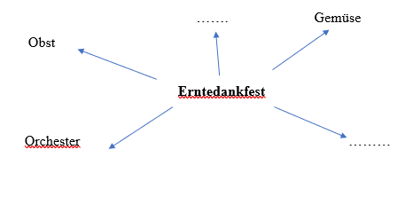
Учитель представляет форму урока. Урок будет проходить в виде соревнования между двумя командами. Каждая команда должна собрать свой «урожай», получая фишки в виде овощей или фруктов за каждый правильный ответ.

Учитель даёт старт игре: Auf die Plätze! Fertig! Los! (На старт! Внимание! Марш!)
Предлагает вытянуть карточку (на каждой карточки по-немецки написано название овощей или фруктов). Учащиеся вытягивают карточки.
Der Apfel | Die Tomate
Die Pflaume | Die Gurke
Die Zitrone | Die Karotte
Der Pfirsich | Die Paprika
Die Birne | Die Kаrtoffel

Далее каждый находит себе головной убор с изображением овощей/фруктов, соответствующей содержанию карточки.
В зависимости от содержания карточки учащиеся делятся на две команды: команду овощей и команду фруктов.
Учитель предлагает командам начать соревнование.

Речевая разминка
Учитель задаёт общий вопрос обеим группам «Welche Jahreszeit ist jetzt?” Обучающиеся отвечают.
Каждая группа должна описать осенние картинки. Сколько предложений удастся придумать, столько фишек получит команда.
Актуализация знаний
Далее учитель проводит блиц-опрос (ответы пишут на листочках):
«Welche Feste feiert man im Herbst in Deutschland?» (Какие праздники празднуют в Германии?)
«Wann feiert man das Erntedankfest?» (Когда празднуют праздник урожая?»)
«Was macht man an diesem Tag?» (Что делают в этот день?) (Предполагаются множественные ответы на этот вопрос)
За каждый правильный ответ команда получает фишку.
Учитель предлагает расположить ответы на вопрос: «Что делают на праздник урожая?» в той последовательности, в которой эти события происходят. Учитывается быстрота и правильность выполнения. За скорость команда получает дополнительные баллы. Каждая команда использует свои ответы при выполнении этого задания.
По завершению работы проводится совместный контроль выполнения задания

Ревизия знаний
А теперь загадки. Учитель загадывает загадки. В качестве подсказки на доске слова, в которых буквы перепутаны. Нужно угадать, какое слово написано.
Wietnrubaen (Weintrauben) Afepl (Apfel) Krartoe (Karrote) Gkure (Gurke) Tmotae (Tomate)

Blau und grün können sie sein.
Man macht daraus Saft und auch den Wein.
Sie schmecken süß, das könnt ihr mir glauben.
Diese Früchte heißen ... (Weintrauben)

Im Frühling bin ich weiß,
im Sommer bin ich grün,
im Herbst bin ich gelb und rot
und schmecke gut. ( Apfel )

Sie ist lang und gelbrot.
Sie „lebt“ in der Erde.
Sie ist gut für die Gesundheit. Es gibt Vitamine A.
Man kann damit Salate machen und die Suppe kochen. (Karrote)

Er pflanzt im Gemüsegarten.
Er ist grün, dünn und lang.
Man braucht ihn für Gemüsesalat. (Gurke)

Sie ist zuerst grün,
dann rot oder gelb.
Sie ist rund.
Man kann Ketchup, Salate und Saft machen. (Tomate)

За каждый правильный ответ команда получает фишку.
Man kann das Erntedankfest ohne verschiedene Spiele kaum vorstellen. Spielen wir? (Праздник урожая нельзя представить себе без игр. Поиграем?) Лексико-грамматическая игра, направленная на активизацию ранее полученных знаний.
Учащимся предлагается угадать предмет по форме. По очереди каждый из членов команды опускает руку в мешочек и на ощупь пытается определить, какой овощ/фрукт ему попался и называет по-немецки.
На следующем этапе игры каждый игрок должен «похвалиться» своими овощами/фруктами, используя знания по теме «Образование степени сравнения прилагательных и наречий» Прилагательные не должны повторяться
Zum Beispiel: “Meine Zitrone ist am sauersten” (Мой лимон самый кислый)
Танцевальная разминка
Какой же праздник без песен и танцев! Учитель организует восприятие новой информации. Предлагает разучить песенку и танец, повторяя движения за учителем. Затем команды соревнуются, кто лучше станцует под музыку самостоятельно, без подсказок учителя, ориентируясь на слова песенки.

1.
Liebe Schwester, tanz mit mir!
Meine Hände reich ich dir.
Einmal hin, einmal her,
Rundherum, das ist nicht schwer.
2.
Mit den Händen klapp, klapp, klapp,
mit den Füßen trapp, trapp, trapp,
Einmal hin, einmal her,
Rundherum, das ist nicht schwer.
3.
Mit dem Köpfchen nick, nick, nick,
Mit dem Finger tick, tick, tick.
Einmal hin, einmal her,
Rundherum, das ist nicht schwer.
4.
Noch einmal das schöne Spiel,
Weil es mir so gut gefiel:
Einmal hin, einmal her,
Rundherum, das ist nicht schwer.

Применение знаний и умений в новой ситуации
После танцевально-музыкального конкурса учитель предлагает каждой команде представить свой взгляд на ход праздника.
На экран выводится коллаж для визуальной опоры, даётся время для подготовки, затем каждая команда рассказывает о празднике урожая, используя элементы инсценировки/пантомимы.
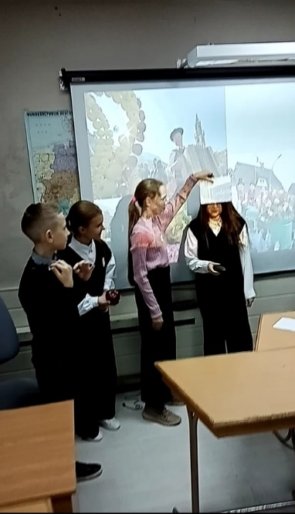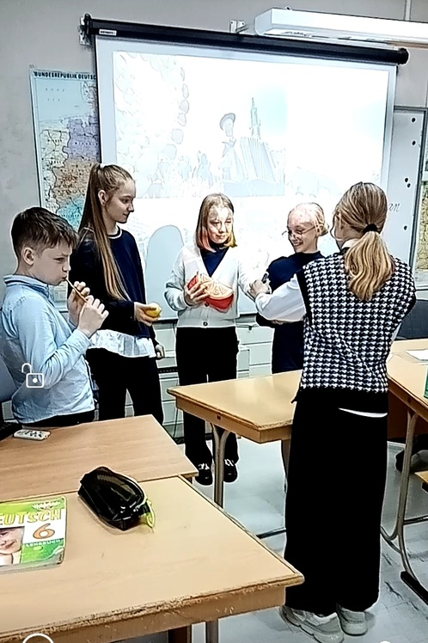
Подведение итогов
Соревнование команд завершено. Учитель подсчитывает «урожай» собранных фишек. Подводит итоги. Выясняет, что понравилось на уроке? Что можно было сделать иначе?
Домашнее задание
Учитель объясняет домашнее задание. Дублирует свои слова записью на доске.

https://docs.google.com/viewer?url=https://nsportal.ru/sites/default/files/2016/12/22/zagadki_erntedankfest.pdf&embedded=true
https://songspro.pro/13/Nemetskie-pesenki/tekst-pesni-Liebe-Schwester-tanz-mit-mir

